Match3 evolution

## Core functionality

Szamolas csak leeses utan, nem kozben.

## Motivation

A jatekos nagyobb evolucios szinten tobb pontot kap, es masodlagos szinten meg tobbet, ehhez dns mintakat kell gyujteni, amit leasva tala meg a foldben. Ugyanugy arany, es egyeb kincseket is talal ha as lefele. A Palya fix hosszusagu lefele, ezt elore geenraljuk 1000-es melysegig. (1:30 perc jatekido, masodpercenkent 1 sor, az ~100 sor lefele)

## Shape evoultion

Jelzi hogy az adott shapebol mennyi kell osszeszedni ha megvan evolvalodik

Latszik a lanc, es megjelenhet plusz elem a lancon.

Masodlagos fejlodes, ehhez egy bizonyos szamu masik title kell. Ha match-kor a szomszedos mezojeben van a masodlagos titlek akkor szamolja le, ilyenkor ezeket megeszi, es ha ez van meg elobb, akkor azon az agon megy tovabb

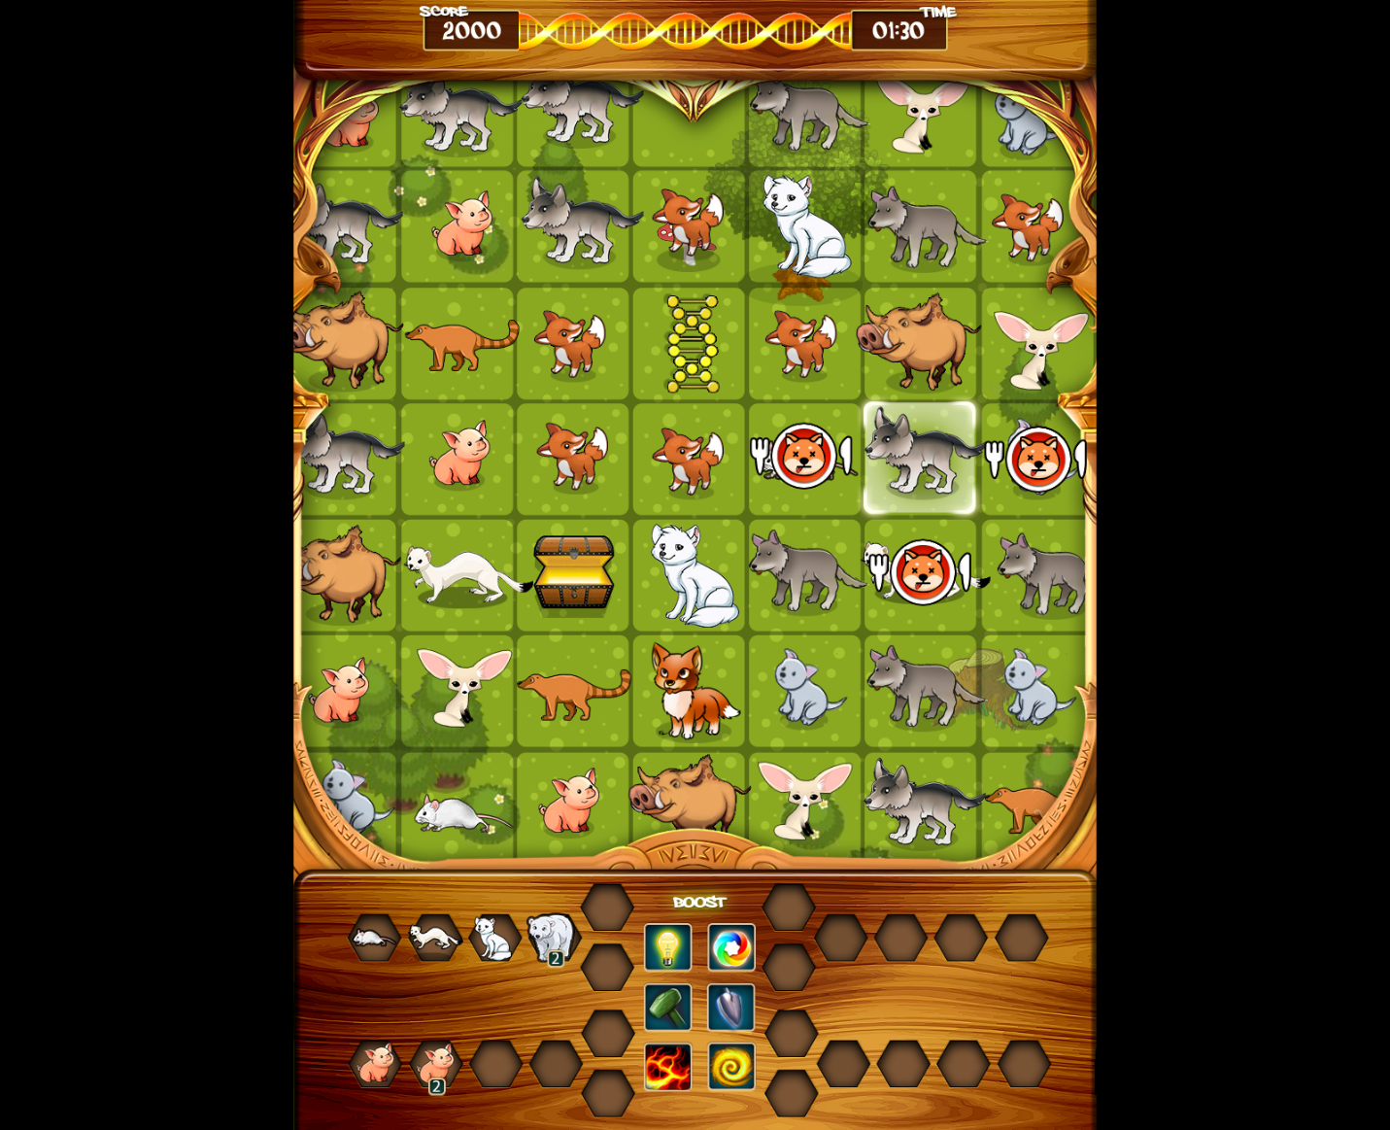

B

4 A

3

2

1

Titlera ra van irva mennyi kell belole a fejlodeshez, amit megeszunk lehet kisebb mint az aktualis titlen elerheto.

A palyan osszeszehetunk dns mintakat is (ez egy title fajta), ez egy mutans meterbe toltodik, es ha evolucios szintet eler egy title, es ez fel van toltve, akkor a masodlagos agra kerul. Van olyan evolucio, ahogy csak igy lehet a masodlagos agra kerulni, tulajdonkeppen ez a default.

## Shape 2x2

A torzsfejlodes vegen van 2x2-es title (masodlagos agon). Ez ugyanugy mozgathato, de csak akkor esik le, ha alatta 2 ures van, es akkor tunik el ha teljes atfedesben match-vel egy masikkal, 2 fugg. vagy visszintesen

Akkor keletkezik ha a torzsfejlodes megvan. Akkor eksik be, ha tud, tehat van 2 lyuk egymas mellett a legfelso sorban. Eloregeneralt palyan nem lesz ilyen, es 1x1-es high evolucios level sem.

Top animals(2x2) megeszik a korulotte levo alatokat, azt jelezzuk az ikonon, hogy melyik fajtat.

## Scroll

A palya also 2soraban magasabb torzsfejlodesi szinteken levo elemek vannak, legvegul2x2es elemek.

ha itt egy elem eltunik, akkor csak annyi zuhan be, hogy az unlockolt mezovel egyutt ne legyen tobb elem fuggolegesen mint eredetileg.

ha a felso sor eltunik, akkor a palya scrolloz.A plusz sorok amerre haladunk alapbol,lockolva van (felso szintu allat), de ez csak vizualis.

Pelda: bejeweled3 a scrollozos match3

## Levels

3 szint, a jatek ugyanaz , de eltero grafika

### Ocean:

vulkanikus kozettol indul, es oceanfenek novenyekkel, es koralokkal a vegen

Kell kezdokep (allo 1080x1920)

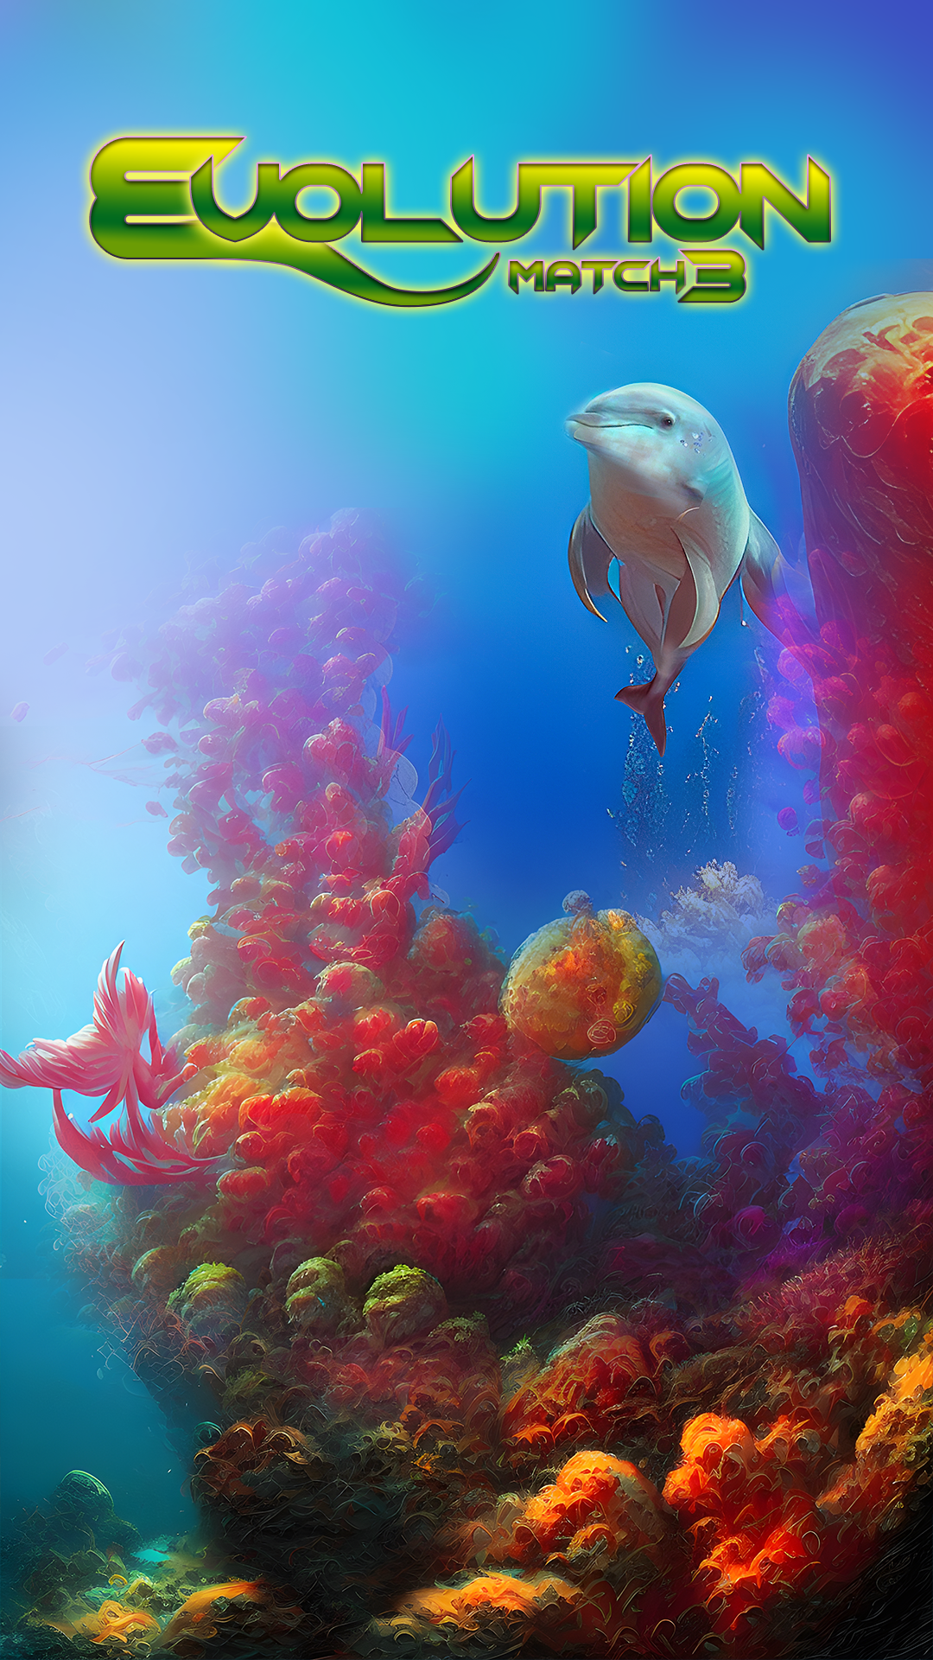

#### Bonus itemek.:

* Balna csontvaz (2x2)
* Aranyronk
* Gyemant

#### Allatok (12 frame animacio)

- Amoba

- Trilobite

- Tengeri csillag

- Bohochal

- Crocodile 2x2

- Balna 2x2

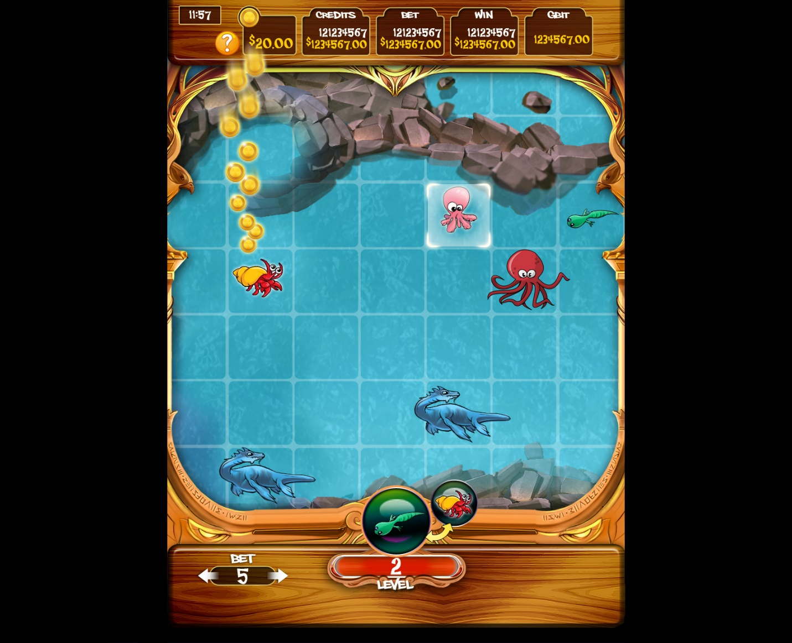

### Dinoworld

Vulkanikus partvonaltol osi dzsungelig

Portrait lobby screen 1080x1920

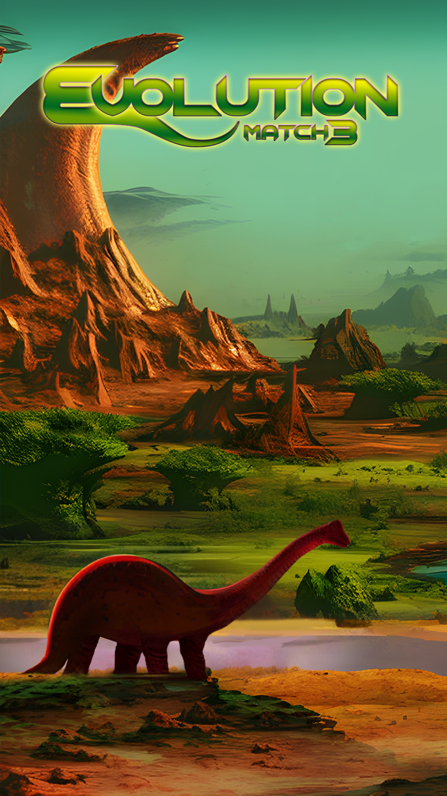

#### Bonus itemek.:

* Dinno csintvaz (2x2)
* Ufo
* Rubin

#### Allatok (12 frame animacio)

- Teknos

- Stegosaurus

- Sauropoda

- Ceratopsian

- King penguin 2x2

- Tyrannosaurus 2x2

### Forest

Esoerdotol a hatalmas mammutfeno erdokik

Kell kezdokep (allo 1080x1920)

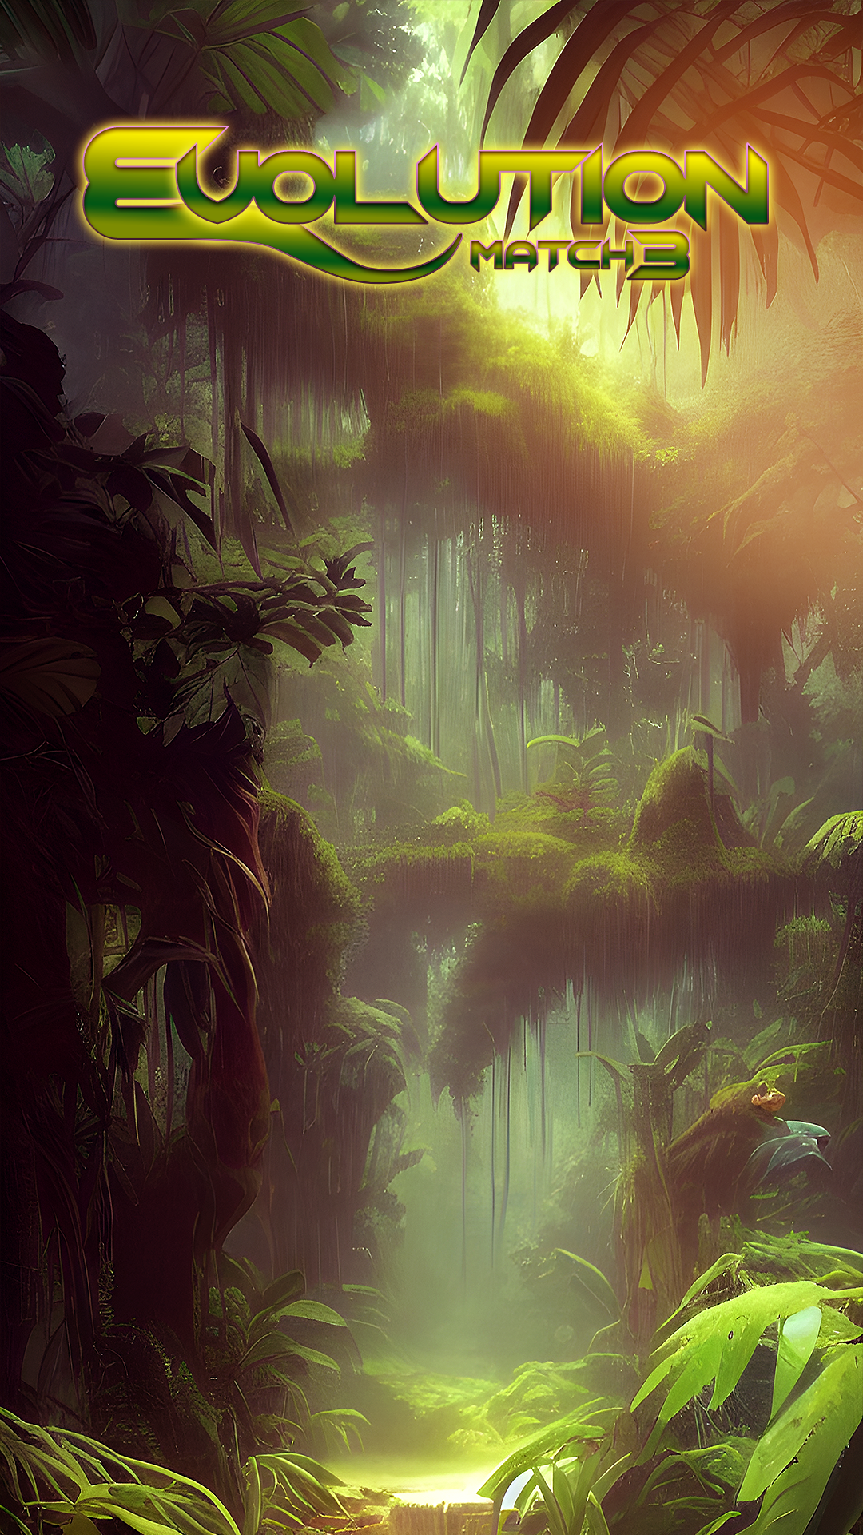

#### Bonus itemek.:

* Mammut agyar
* Kincses lada
* Zafir

#### Allatok (12 frame animacio)

negylabubol delvin, vagy2x2

- Mouse

- Hermelin

- Desert fox

- Foxmini

- Farkas 2x2

+ Vaddiszno 2x2

## Egyeb anims

-DNS a GUI-n

-amoba vagy egysejtu mint joker

## Others

~~match3 zooma like amikor egy random elemet kell felrakmi, de csak akkor,lehet ha le,is veszk valamit~~

## Achievement/Leaderboard (nem lesz a skillzesben, csak ha tamogatja)

achievements jatek elem ikon meg a szam

elerni minden elolenyt kb.40

minden elolenybol 100

minden elolemybol 1000

minden elolenybol 10000?

1000 match logo ikom

10000 matxh

180000 match

1000000 match

4-9match 100,1000

10,20-100levels

by achievements

leaderboard

leaderboard by score, match numbers x alat szintje

## effect macth-nel.

2x2-es 1-nek szamit

4 match: joker (amoba vagy egysejtu) –barmilyen szinhez (title) passzol. Random 1 helyre rak, a tobbit leveszi.

5 match: villam az adott iranyba (mindent levesz a sor/oszlopban), ha L akkor ket iranyba. Ahol a legtobb van vizszintesen, es guffolegesen.

6: osszes ugyanolyan szin levetel a palyarol , megegyezik a color frenzy-vel

7 vagy tobb: vagy felett teljes villam minden sorbol es oszlopbol ahol,az elemek voltak mindket iranyba. Hasonlit az 5-oshoz.

## Boost – Skillzes verzioban nem lesz mind

match 5 felett random, de sajat szeparalt random instance, a kezdo seeddel, es igy a ket oldalt (jatekosok) ugyanazt kapod boostot ad, 6-al 2-ot, 7-el vagy felettinel 3-at

Lockolt mezokre nem vonatykozik (2 also sor)

* Hint: Ne legyen alapbol hint. Csak boostra.
* color frenzy: kijelolt allatot (csempet) leveszi mindenhonnan a palyarol
* kalapacs: egy allat (csempe) levetel, barmi
* aso: a kijelolt sor, kiveve az also
* Tuz: kijelolt alltok elegnek, es ha egy csempe ket atellenes pontjan tuz van, akkor az a csempe is kigyullad, igy terjed a tuz tovabb. Nyilvan itt legyen egy idobelisege, ha minden tuz elegett, akkor beesnek az uj elemek.

1 mezo 3 secig eg, es 1secenkent terjed.

* Spiral: spiral,alakban levesz elemeket a palyan (falba utokozikig)

6 boost elemek toltodnek, ezt jelezni kell valahogy. 30 sec toltesi idom, addig nem hasznalhato

### **Scoring / Win Conditions**

### The player who earns the most points will win each match. Below is a list of all the game actions that award points. The actual point values should be parameterized. (Refer to the “Game Parameters” section for further details.) The score values below are just examples.

### ● Matching animals ​ -- 10 points per animal * evolution level

### ● Evolution achieved​ -- 200

### ● Reach second branch of evolution line -- 1000 points (as there is a fork in the line)

### ● Treasure​ – 1000 points